Основные технические характеристики:
Наименование продукции | Увлажнитель воздуха
Название модели | СР-808
Стандартное напряжение на входе | AC 220 В ~ 240 В / 50 Гц
Потребляемая мощность | 14 Вт
Метод испарения | Ультразвуковой
Емкость для воды | 0,8 литра
Размеры | 190х180х70 мм
Вес | 0,5 кг. (без адаптера)
Фирма оставляет за собой право вносить изменения в форму, дизайн и спецификации продукции для улучшения качества продукта без предварительного уведомления.

Гарантийные обязательства
Модель | СР 808
Срок гарантии | 1 (один) год с даты продажи
Дата продажи
Продавец
Название фирмы (магазина)
Адрес
Адрес сервисного центра
В случае обнаружения в течение гарантийного периода заводских дефектов Продавец обязан произвести ремонт либо замену неисправного товара на аналогичный новый, при условии наличия данной модели на складе или заменить на другую модель соответствующего качества и стоимости.
Гарантийные обязательства не выполняются в следующих случаях:
- механических повреждений, повреждений корпуса товара и неисправностей в работе, появившихся по вине и небрежности Покупателя (неправильное напряжение), а также повреждений, произошедших из-за форс-мажорных обстоятельств.
- самостоятельных попыток разборки и починки прибора.

Увлажнитель воздуха с фиксированным

уровнем увлажнения

CP-808

Руководство по эксплуатации

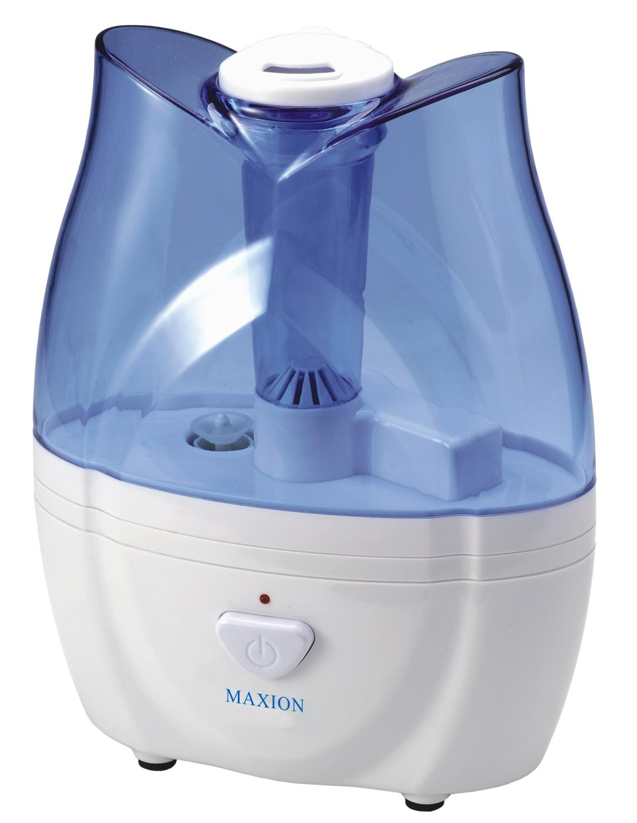

Продукт высоких технологий.

Производство P.R.C.

Обслуживание и чистка.
-перед чисткой отключите прибор от сети.
-не используйте бензин или другие химические вещества при чистке прибора –
это может привести к поломке прибора.
-каждые две или три недели снимайте бак с основания и чистите крышку,
бак для воды и отверстия для выхода пара мыльной водой.
-Трубку для выхода пара, которая проходит через водяной бак,
нужно чистить один раз в неделю. Для чистки используйте мыльную воду и ёршик.
-чистите основание прибора (внешнюю и внутреннюю часть) мягкой тканью
и тёплой водой. Температура воды не должна быть выше 40 градусов.
-чистите испаритель (ультразвуковая мембрана) регулярно с помощью щёточки.
-вода не должна проникать внутрь прибора, где находятся электронные платы.
-после чистки вытирайте насухо все части прибора мягкой тканью.
-если прибор не используется долгое время, основательно почистите его и вытрите
сухой мягкой тканью.

■ Ультразвуковой генератор.
- Пятна или посторонние вещества могут привести к неисправной работе генератора.
- Генератор работает примерно 5000 часов в зависимости от интенсивности использования.
При нарушениях работы генератора обратитесь в сервисный центр.

Правила пользования.
-снимите бак для воды с основания и переверните его.
-поверните крышку против часовой стрелки и снимите её.
-после этого наполните бак водой через отверстие. Используйте только
кипячёную или дистиллированную воду.
-закройте крышку, закрутив её по часовой стрелке.
-поставьте бак для воды на основание.
-подсоедините адаптер к увлажнителю.
-включите увлажнитель (включится светодиод, при этом холодный пар
должен выходить из рассекателя).
-полной ёмкости для воды хватает на вырабатывание пара в течение 5 - 6 часов.
-при окончании воды датчик (поплавок) отключит прибор, индикатор питания
продолжит гореть. Для выключения прибора нажмите на кнопку вкл./выкл.
-при перемещении увлажнителя, отключите его от сети.
-перед наполнением ёмкости для воды, отключите прибор от сети.
-при добавлении в воду ароматических масел, после использования, почистите прибор.

Меры безопасности.
■ Для обеспечения безопасной и правильной работы прибора внимательно прочитайте нижеследующую информацию и соблюдайте указанные правила:
Предупреждение:
- Правильно подключите адаптер к розетке.
- Не трогайте шнур питания мокрыми руками.
- При выключении держите рукой адаптер, а не шнур.
- Не используйте поврежденный шнур или неисправный адаптер.
- Не растягивайте шнур и не повреждайте его.
- Не лейте воду на прибор и не опускайте его в воду.
- Устанавливайте прибор в недоступном для детей месте.
- Не переносите прибор, когда вилка включена в розетку.
- Не наклоняйте и не переворачивайте прибор, когда он включен.
- Перед чисткой прибора выньте шнур и протрите сухой тряпкой (запрещается использование химических веществ, шкурки, бензина, алкоголя и очистителей).
- Не накрывайте испаритель полотенцем или руками, когда прибор включен.
- Для слива воды выньте адаптер из розетки и вылейте воду с более удобной
стороны прибора.
- Не заливайте горячую или загрязненную воду (солевые растворы, чистящее средство,
химические вещества) в емкость.
- Используйте только очищенную или дистиллированную воду
(отложение солей жесткости на ультразвуковом генераторе приводит к снижению эффективности его работы или даже неисправности).
- Не заливайте воду прямо из крана.
- Если прибор не будет использоваться долгое время, предварительно перед хранением вылейте воду из емкости.
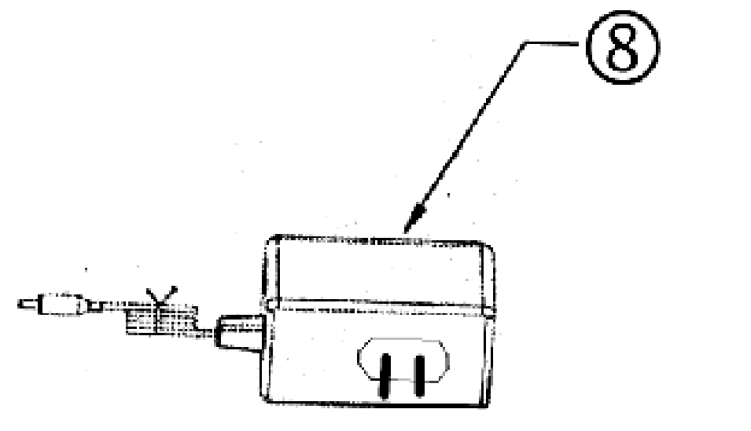
- Если Вы уезжаете из дома или некоторое время не используете прибор, отсоедините прибор от сети.
Составные части
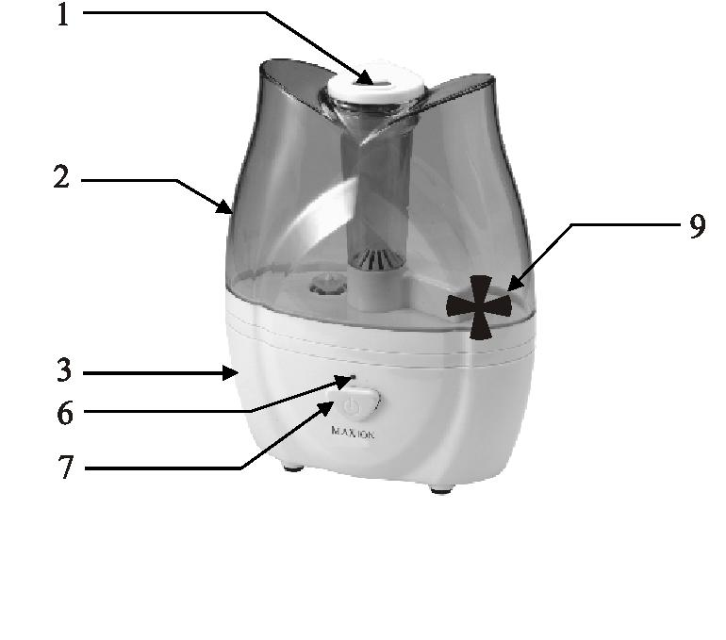
1.Корпус, рассекатель пара.
2.Ёмкость для воды.
3.Основание.
4.Крышка ёмкости
для воды .
5.Отверстие для наполнения
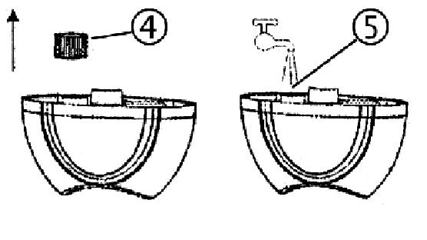
водой.
6.Индикатор включения.
7.Кнопка вкл./выкл.
8.Адаптер.
9.Выпускное отверстие.

